Info 626
Algorithme avancé
De Roland Céline et Leclaire Juliana
04/03/2014

Table des matières
Ce qui marche : 2
Ce qui marche à moitié : 2
Ce qui ne marche pas : 2
Tableau des temps de calcul de Union-Find : 2
Exemples de segmentation : 3

Etat d'avancement du TP :

La fonction seuillage fonctionne
Les fonctions composantesConnexes et composantesConnexesCoulMoy fonctionnent. Il faut néanmoins penser à effectuer un seuillage avant de les utiliser.
Nous proposons 8 versions différentes de UnionFind :
1) « Bête » : union et trouver ensemble dans leur version naïve
2) Par rang : nous utilisons l'heuristique d'union par rang, mais nous ne compressons pas les chemins dans trouver-ensemble
3) Avec compression de chemin récursive : nous avons implémenté de façon récursive l'heuristique de compression de chemin.
4) Avec compression de chemin sans récursion : nous avons remplacé la récursivité par une boucle while (au final moins efficace que la récursivité)
5) Avec compression du nœud d'entrée : nous ne compressons pas tout le chemin mais nous ramenons seulement le nœud par lequel on est entré dans l'arbre à la racine
6-8) 2 et 3 combinés, 2 et 4 combinés, 2 et 5 combinés
Nous avons légèrement modifié l'interface graphique du programme pour faciliter les tests de ces différentes implémentations d'UnionFind (il y a une fonction composantesConnexesCalcul pour chaque implémentation proposée, et donc un bouton pour accéder à chacune de ces fonctions). Pour plus de rapidité composantesConnexesCalcul effectue automatiquement un seuillage à 110. De plus, nous avons empêché l'affichage de l'image à partir d'une certaine taille car cela posait des problèmes à l'écran).
Nous aurions pu factoriser bien mieux cette partie du code mais nous ne l'avons pas fait.
Il y a également un petit problème dans cette partie : pour une image de taille 3000*3000 le programme fait un segmentation fault après 3 clics sur un bouton, et pour une image de 9000*9000 un seul clic est possible et le suivant provoque un segmentation fault. Il doit donc y avoir des erreurs dans notre manière de gérer la mémoire, mais nous n'avons pas eu le temps de rechercher et réparer ces erreurs.
ComposantesConnexesFloues fonctionne avec la fonction de similitude proposée dans l'énoncé du TP. Les paramètres sont placés dans un système de coordonnées cylindriques (teinte sous forme d'angle et les deux autres paramètres sous forme linéaire). Le principe est de calculer la distance euclidienne dans un plan 3D. Cette fonction donne une image légèrement plus précise mais n’atteint pas la précision de l’image du sujet de TP.
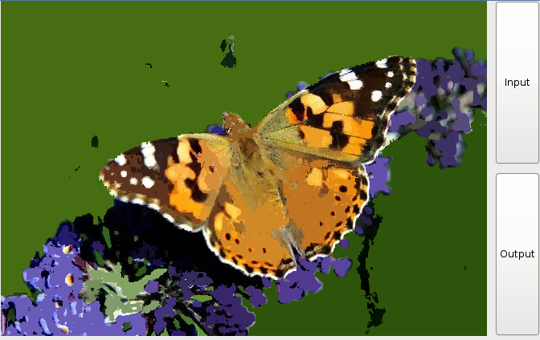
Fonction ComposantesConnexesFloues avec fonction similitude calcule distance euclidienne

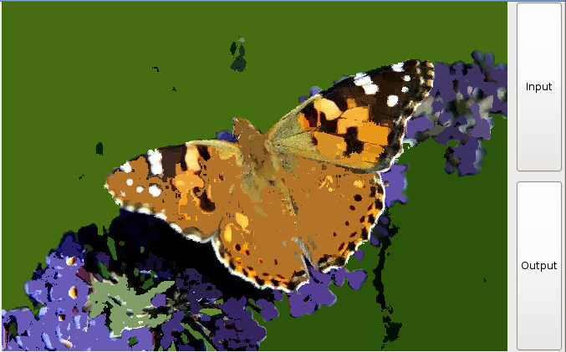
Fonction ComposantesConnexesFloues avec fonction similitude du sujet

Tableau des temps de calcul de Union-Find :
Voir le document deroland-leclaire-calculs.pdf

Exemples de segmentation :

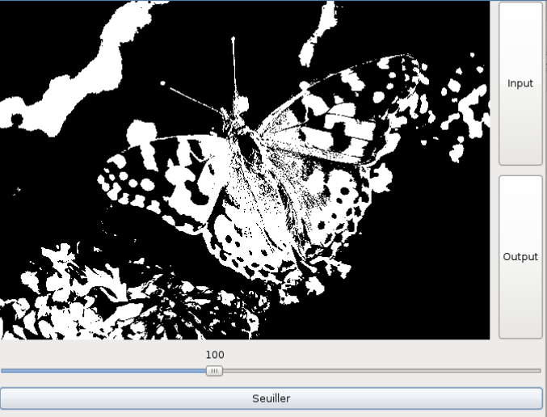
Fonction Seuiller
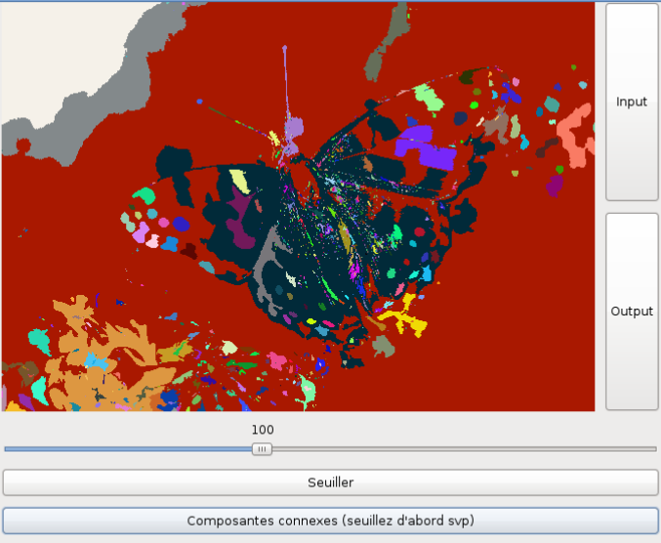
Fonction ComposantesConnexes
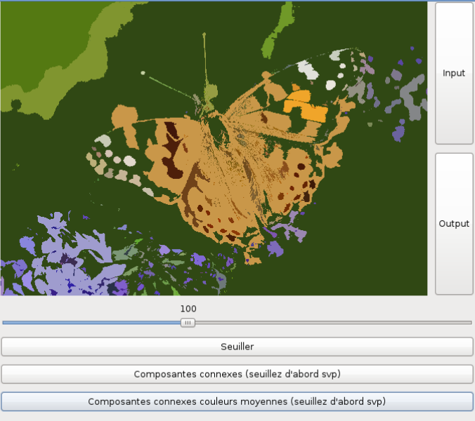
Fonction ComposantesConnexesCoulMoy

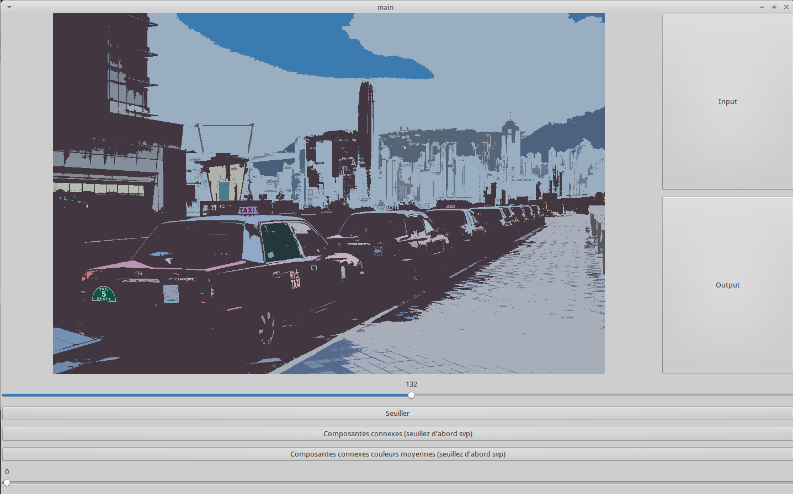
Fonction ComposantesConnexesCoulMoy
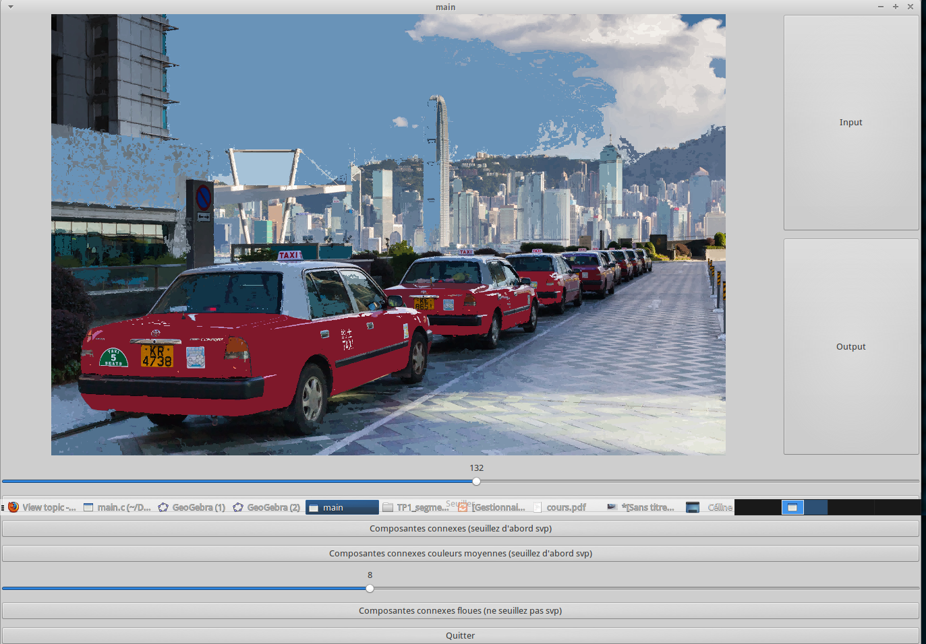
Fonction ComposantesConnexesFloues
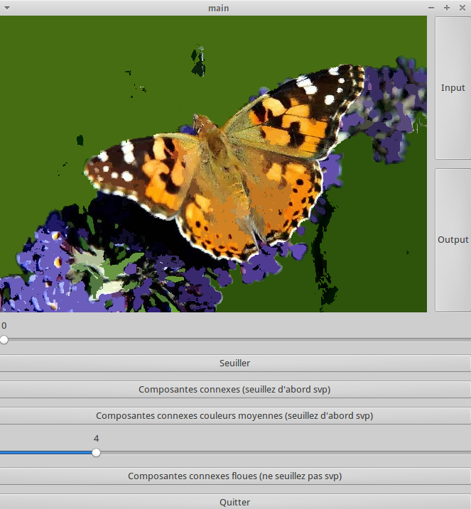
Fonction ComposantesConnexesFloues

